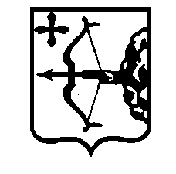
ПРАВИТЕЛЬСТВО КИРОВСКОЙ ОБЛАСТИ
ПОСТАНОВЛЕНИЕ
06.02.2019 |  | № | 53-П
г. Киров
О внесении изменений в постановление Правительства
Кировской области от 28.12.2012 № 189/831

В соответствии с Порядком разработки, реализации и оценки эффективности реализации государственных программ Кировской области, утвержденным постановлением Правительства Кировской области от 20.03.2012 № 144/123 «О разработке, реализации и оценке эффективности реализации государственных программ Кировской области», Правительство Кировской области ПОСТАНОВЛЯЕТ:
1. Внести изменения в постановление Правительства Кировской области от 28.12.2012 № 189/831 «Об утверждении государственной программы Кировской области «Предупреждение возникновения, распространения и ликвидация заразных и незаразных заболеваний животных и птицы, в том числе общих для человека и животных» на 2013 – 2021 годы», утвердив изменения в государственной программе Кировской области «Предупреждение возникновения, распространения и ликвидация заразных и незаразных заболеваний животных и птицы, в том числе общих для человека и животных» на 2013 – 2021 годы (далее – Государственная программа) согласно приложению.
2. Настоящее постановление вступает в силу через десять дней после его официального опубликования.
Губернатор –
Председатель Правительства
Кировской области И.В. Васильев

